Отчёт по индивидуальному проекту

Часть 5

Алькамаль Ибрахим

Содержание

# 1 Цель работы

Создать индивидуальный сайт, постепенно его заполняя

# 2 Задание

Добавить с сайту все остальные элементы

# 3 Выполнение лабораторной работы

Добавим в файле index.md нашего проекта ссылку на гитхаб (рис. 1).

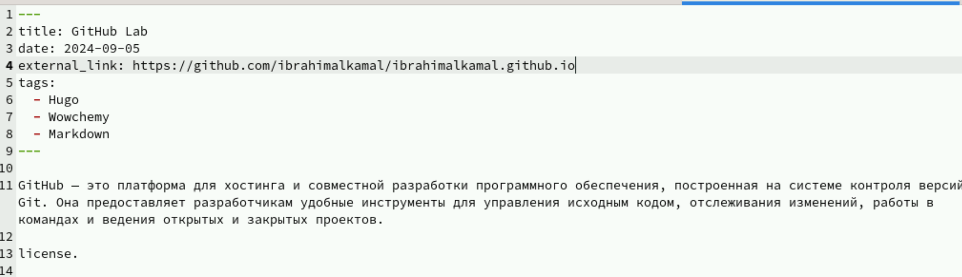

Рис. 1: Оформление проекта

Напишем пост о прошедшей неделе (рис. 2).

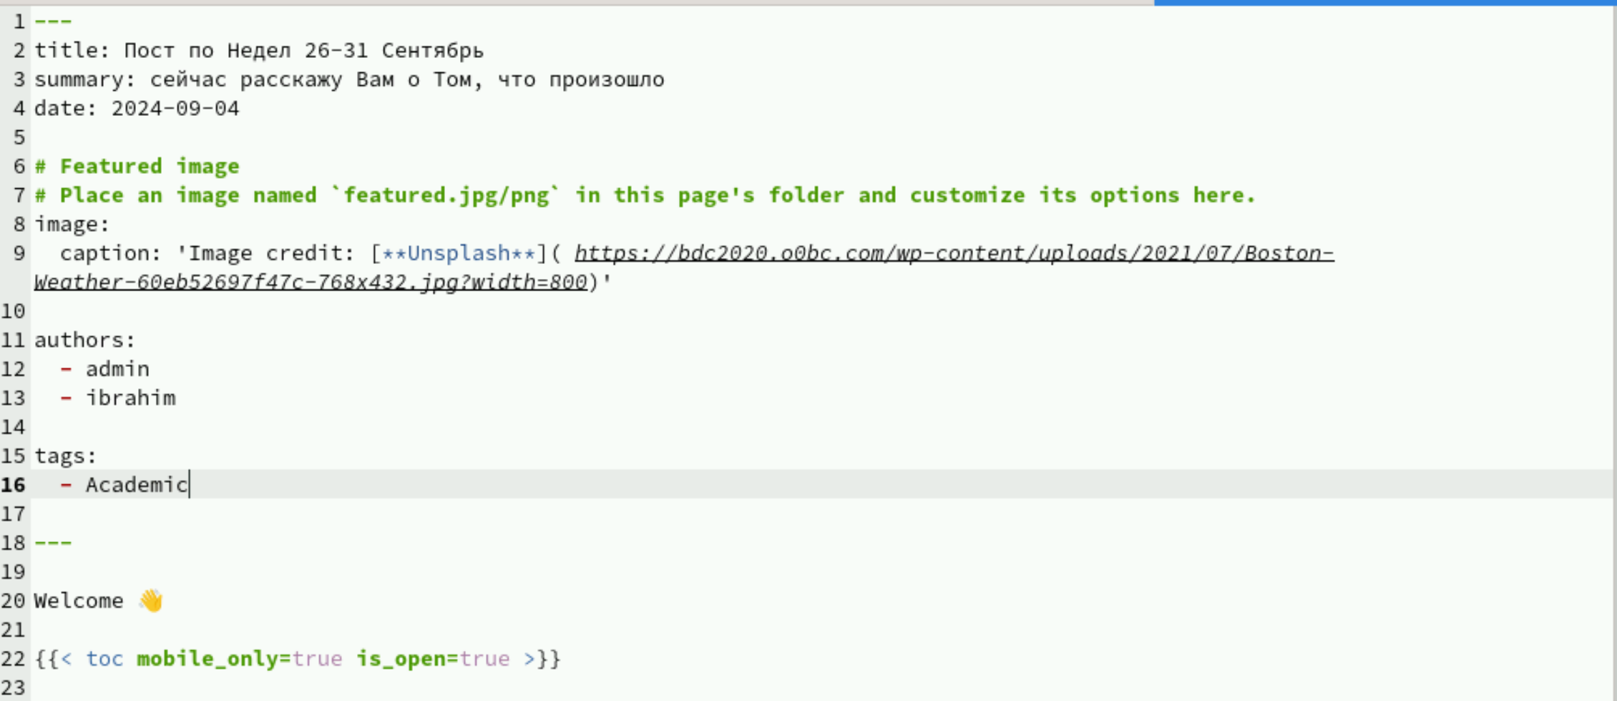

Рис. 2: Пост о прошедшей неделе

Напишем пост про научные языки программирования (рис. 3).

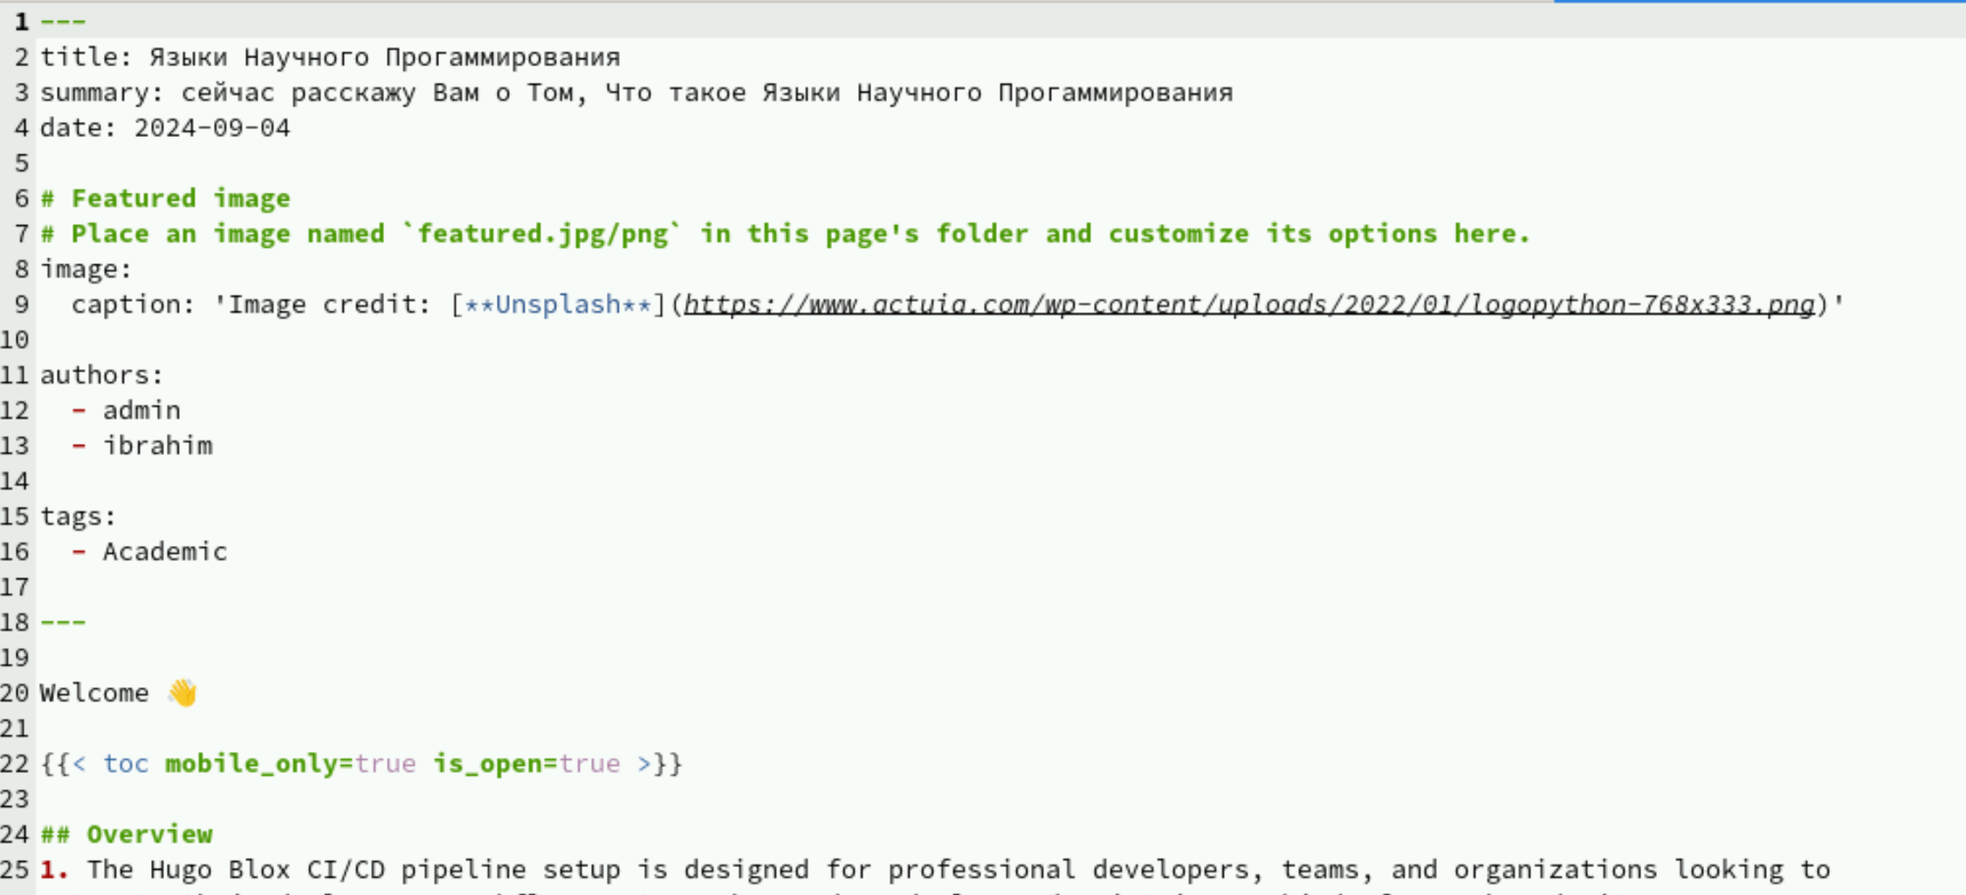

Рис. 3: Пост про научные языки программирования

Так выглядят наши проекты на сайте (рис. 4).



Рис. 4: Вид проектов на сайте

Так выглядят посты (рис. 5).



Рис. 5: Вид постов

# 4 Выводы

В результате работы были добавлены проекты

# Список литературы